Дата: 10.02.2025

Клас: 7-АБ

Предмет: англійська мова

Тема: What`s cooking?Приладдя для приготування їжі. Готуємо їжу.

Мета: : формувати навички вживання лексичних одиниць по темі; удосконалювати навички читання, аудіювання й усного монологічного мовлення; розвивати пізнавальні інтереси учнів; виховувати інтерес до самостійного пошуку потрібної інформації, а також загальну культуру учнів.

Вчитель: Руда Д.В.

Хід уроку

1.Greeting

Good afternoon, guys! I’m tickled pink to see you. Are you ready to start our lesson? All set?

Let`s get down to business.

2. Wаrm up / Listening

Уважно слухати аудіо трек і дати відповідь на питання вчителя <https://www.youtube.com/watch?v=wXCbPsNcsfA> .

3. Speaking

Дати усно відповіді на питання :

Do you like cooking? Why or why not?

Are you a good cook?

What are some of the first things you learned how to cook when you were a kid?

Who taught you to cook?

Do you enjoy hosting dinner parties?

How often do you have people over for dinner each month?

What is your go-to meal that you cook to impress your guests?

Are you good at preparing meals for large groups (e.g. holiday meals) or do you find it stressful?

What is your favourite meal to prepare? Describe it.

What is your favourite cuisine to cook? Why?

What is your favourite cuisine to eat? Why?

Do you have a sweet tooth? Or do you prefer savoury meals?

How often do you eat out every week?

What are your favourite restaurants to eat at?

Do you like to cook anything special on weekends?

What is your favourite meal of the day: breakfast, lunch, or dinner?

Do you cook and eat meat?

Do you have any particular dietary restrictions?

Are you a healthy eater? Why or why not?

Who does the grocery shopping and cooking at your house?

Are you good at following a recipe? Or do you prefer to get creative and improvise?

Do you watch any cooking shows on TV? If so, which ones?

Do you like any celebrity chefs? If so, which ones?

4. Повторення

Повторити активні дієслова ,пов’язані з приготуванням.

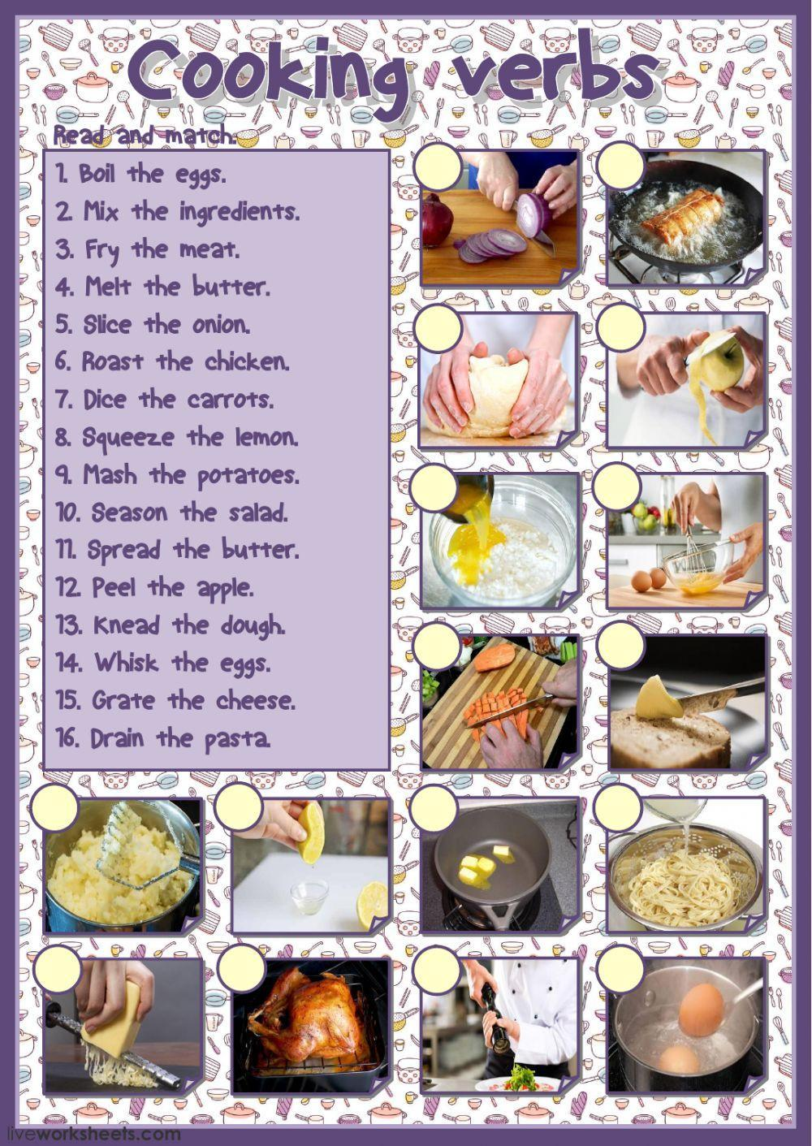

Словник :

*A slice of-шматок..*

*A can of-банка..*

*Allergic-алергічний(ельоджік)*

*Appetizer-закуска(апетайзер)*

*Main course-основана страва( мейн корс)*

*Whipped cream-вершки(віпд крім)*

*Flavour – смак (флейвьо)*

*sweet / sugary – солодкий(шюгері)*

*savoury – не солодкий (сівері)*

*salty – солоний*

*sour – sweet and sour sauce*

*spicy – пряний*

*bland(бленд) / plain(плейн) (not much flavour) – звичайна, проста на смак plain-tasting food / Boiled rice tastes very bland; not having a [strong](https://dictionary.cambridge.org/ru/%D1%81%D0%BB%D0%BE%D0%B2%D0%B0%D1%80%D1%8C/%D0%B0%D0%BD%D0%B3%D0%BB%D0%B8%D0%B9%D1%81%D0%BA%D0%B8%D0%B9/strong" \o "strong) [taste](https://dictionary.cambridge.org/ru/%D1%81%D0%BB%D0%BE%D0%B2%D0%B0%D1%80%D1%8C/%D0%B0%D0%BD%D0%B3%D0%BB%D0%B8%D0%B9%D1%81%D0%BA%D0%B8%D0%B9/taste" \o "taste)*

*bitter (бітер)– гіркий Coffee tastes bitter without sugar.*

*greasy / fatty (грісі) – жирний foods like chips and hamburgers can be greasy*

*moist / juicy (мойст) – соковитий a juicy mango*

*dry(драй) –сухий  toast tastes too dry without butter*

*lumpy (лампі) – lumpy porridge (з комками,грудкою)*

.

*Lettuce –салат (летіс)*

*Grapes-виноград (грейпс)*

*Spinach-шпинат(спінеч)*

*Cereal-каші (зернові) (сіріал)*

*Beans-боби (бінс)*

*Dairy products-молочні продукти (дейрі продактс)*

*A bar of-плитка (е бар аф)*

*A bottle of-пляшка (е ботл аф)*

*A bowl of-миска(е боул аф)*

5. Writing

Виконати вправу подану нижче.

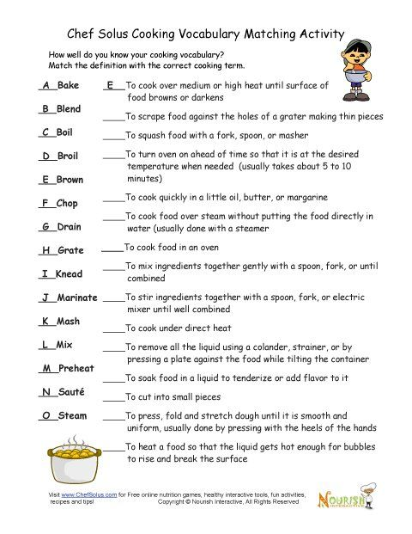

Розгадати riddles на закріплення словнику «продукти».

Ро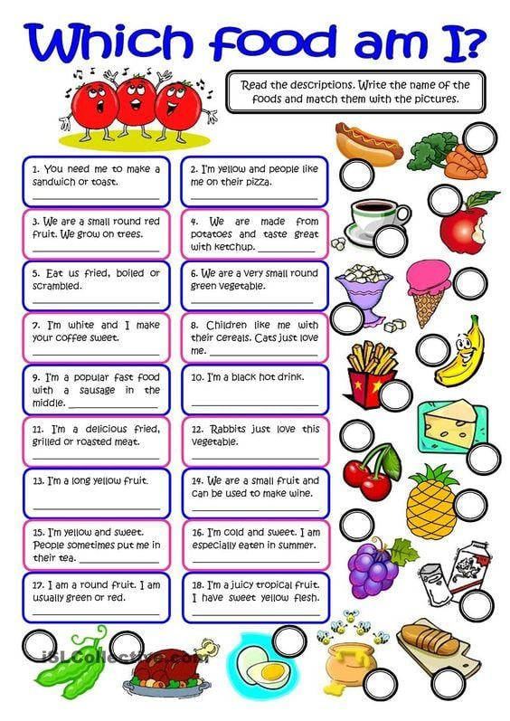

6. Homework

1. Написати рецепт вашої улюбленої страви, перерахувавши інгредієнти та описавши поетапні кроки приготування .

2. Повторити слова з конспекту.